Волкова С. В.

Жорик, Лелик и Барбос
Сказки. Методические рекомендации по смехотерапии

Волгоград 2022

Как Жорик цветы выращивал
Жили-были мальчики Жорик и Лёлик и был у них пес Барбос, говорящий. Как-то раз Жорик изучал растения, которые растут на огороде и удивлялся:
- Сколько много трав, а мы их и не знаем.
- А чего их знать? – говорит Лёлик, - сорняки это все.
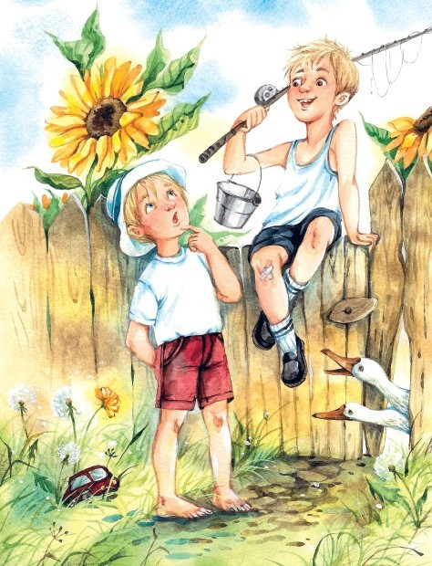
- Нет, - говорит Жорик, - ты посмотри, какие маленькие синенькие цветочки у этой травы. А каждый цветок имеет еще и хоботок. Очень интересное растение. Я его в свой гербарий возьму.
- Никакая польза от твоего гербария и нет вовсе, - ты бы лучше грядки прополол, а то совсем помидор не видать за этой травой, - сказал Лёлик, орудуя тяпкой.
- Только этот цветочек не трогай, я с него семена собирать буду, - сказал Жорик.
- Что вы там в грядках ковыряетесь? - спросил проходивший мимо Тракторист Васин.
- А это мы лунную картошку высаживаем, - пошутил Лёлик.
- Ну-ну, тая я вам и поверил, - пробурчал Васин. И решил над ними тоже подшутить:
- А знаете ли вы, чтобы рассада хорошо росла, нужно высаживать ее в лунную ночь?
- Правда? – удивился Барбос.
- Конечно, я всегда так делаю.
Жорик собрал семена в коробочку и решил их на клумбе посадить.
А тут Жорику заметка в газете попалась: «Уникальное удобрение. Все растет как на дрожжах». Заказал он это удобрение по почте. Через неделю приходит к нему извещение о заказном письме. Пошел он на почту.
А там Тракторист Васин спрашивает:
- Что это вам такое пришло?
А Жорик тоже решил над ним подшутить и говорит:
- Это я средство от облысения заказал.
- Надо же, а что есть такое? - Васин почесал свою лысую макушку и призадумался.
И решил он у них это средство выкрасть. Пришел домой, насыпал в пакетик мочевины, которой грядки удобряют, запечатал, как в письме, и пошел к Жорику.
Жорик как раз пакет на лавочку положил и пошел за ножницами. Тут Васин пакет прихватил, а свой на его место положил.
Жорик пришел и, как ни в чем не бывало, пакетик открыл, развел порошок и полил им грядку с голубым цветочком. Тут слышит скорая по селу едет с сиреной и прямо к дому Васина. Барбос говорит:
- Я побегу, посмотрю, что там случилось.
Через полчаса Барбос прибегает, говорит:
- Там у Васина на голове трава выросла, он в скорую и позвонил.
- Странно, - говорит, Лёлик, раньше такого за ним не наблюдалось.
Тут легли они спать.
Вдруг среди ночи Лёлик просыпается от непонятного звона. Будит Жорика:
- Жорик, вставай, там на улице что-то странное.
Жорик глаза открыл. А сквозь окно голубой свет идет и звон такой тихий.
- Может это инопланетяне прилетели? – спрашивает.
Подошли они потихоньку к двери, отрывают. И что видят. Посреди огорода цветок вырос небывало размера, выше дома. А наверху голубой цветочек как домик. Жорик полез на цветок, долез доверху, отогнул один лепесток, заглянул туда, а там девочка маленькая с голубыми волосами в голубом платьице.
- Ты кто? – спрашивает.
- Я Дюймовочка.
- Вот это да. Я думал, такие девочки только в сказке бывают.
Взял Жорик девочку на ладошку и спустился вниз.
- Смотрите, что у нас в цветке выросло.
- Это все твое удобрение, – говорит Лёлик.
- Давайте ее в дом занесем, - предложил Барбос.
Занесли ее в дом.
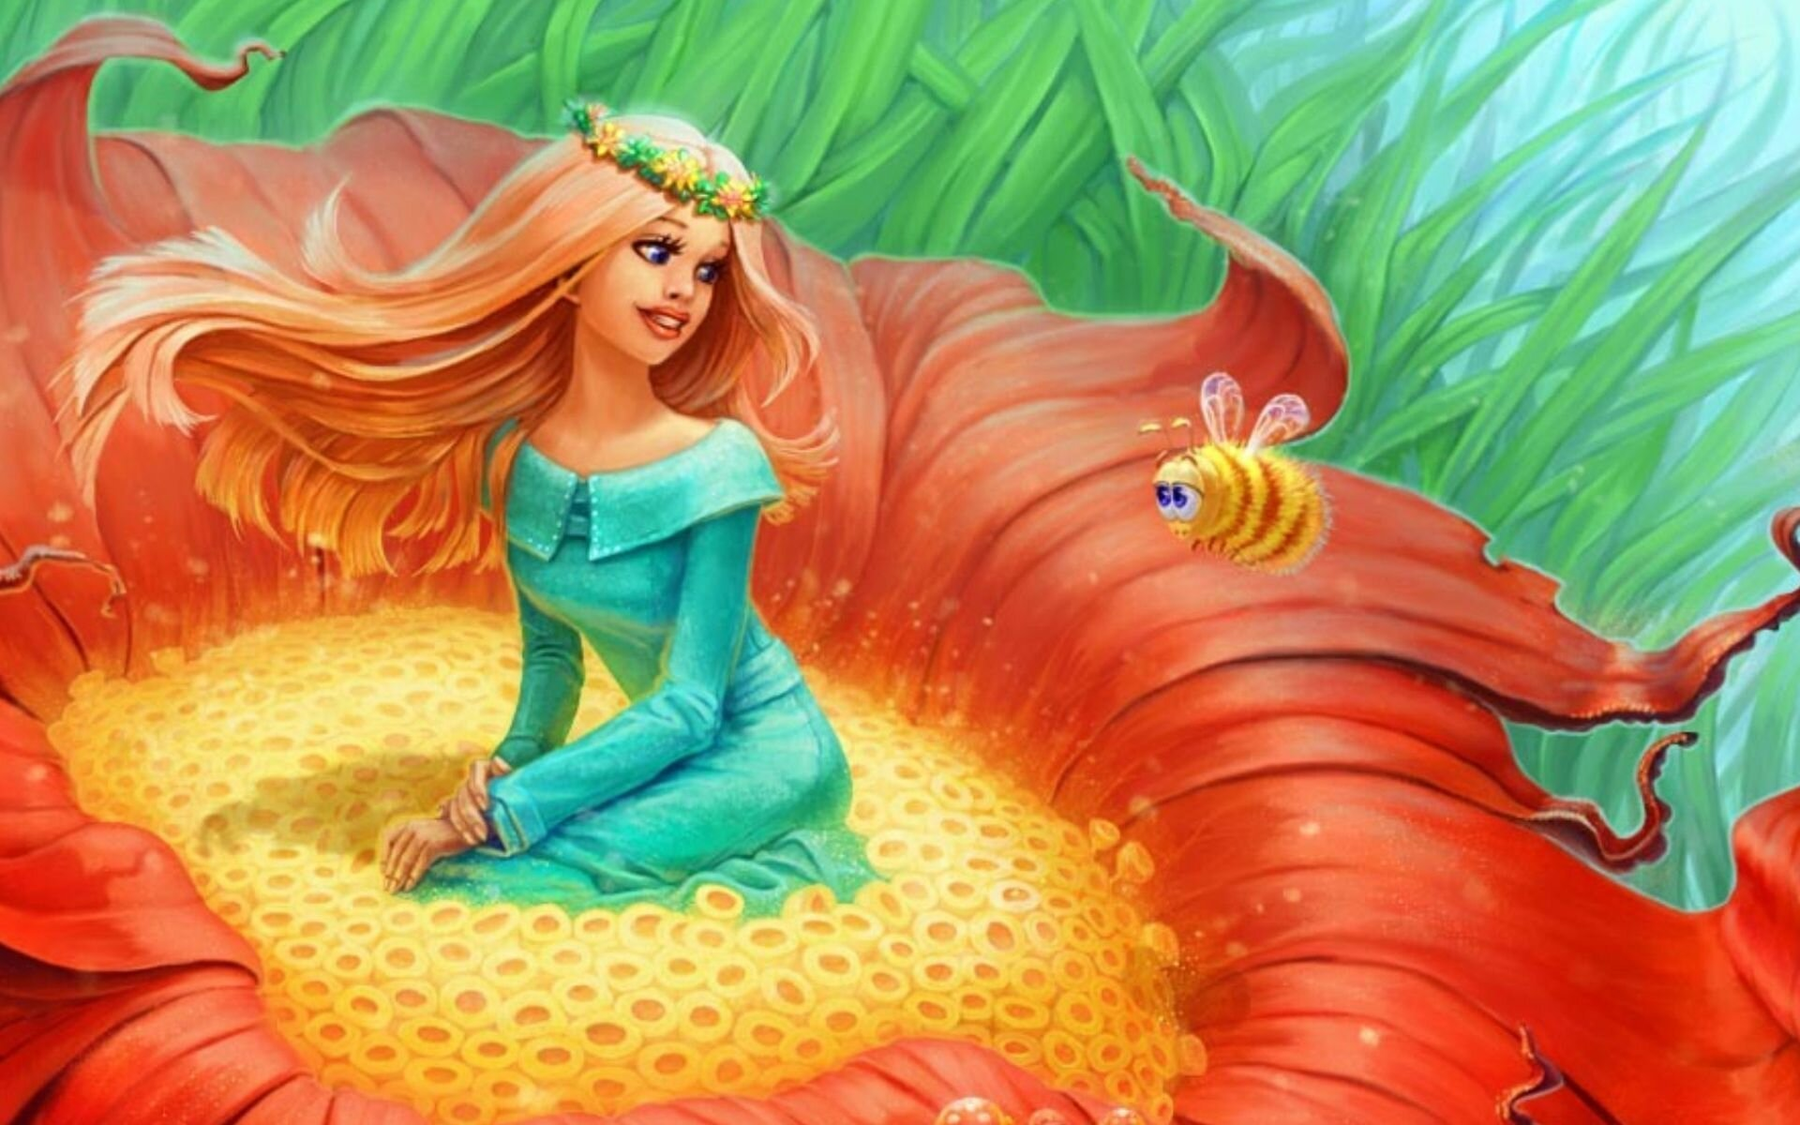
- А где я буду жить? – просила девочка.
- А вот в этой коробочке из под конфет, - говорит Лёлик.
Постелили ей платочек и платочком укрыли. И спать легли.
Вот и сказочке конец,
А кто слушал – молодец.
А продолжение будет завтра.

